Wordpress安装过程：

1 先在Phpmyadmin里创建一个名为wordpress的数据库



2下载课件中的wordpress文件包：

3将其放到xampp/htdocs目录下：

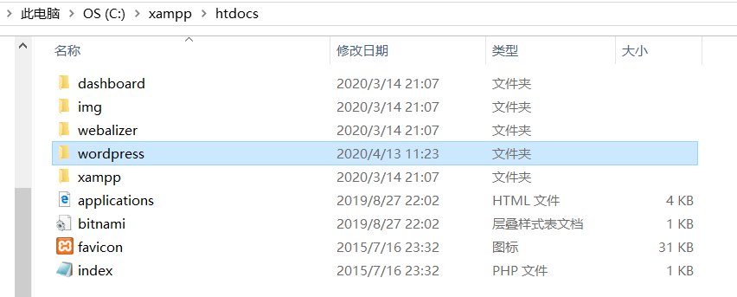

4在谷歌浏览器输入<http://localhost/wordpress/>到达wordpress登陆界面

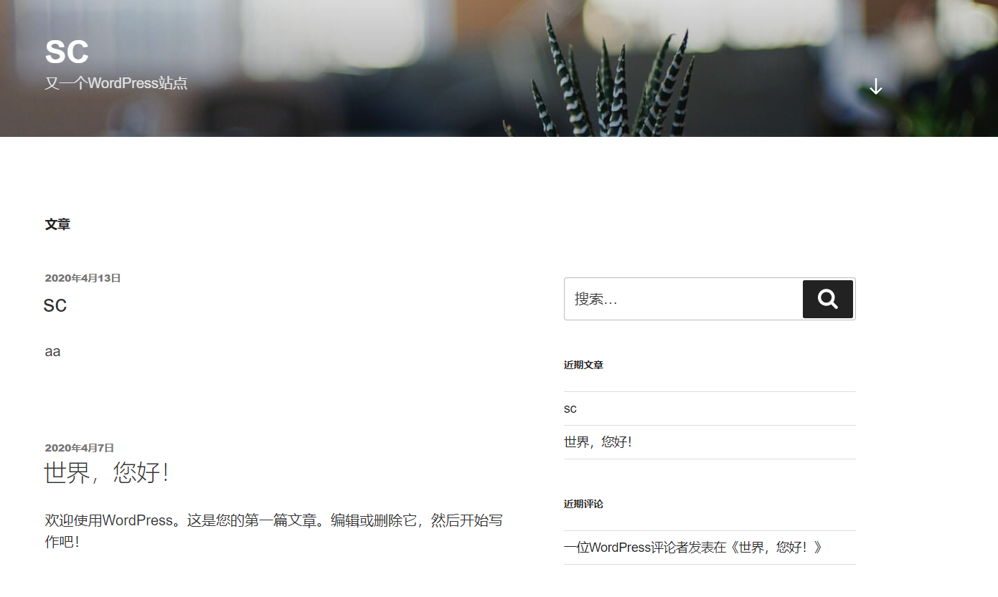

5登陆账号后的主界面

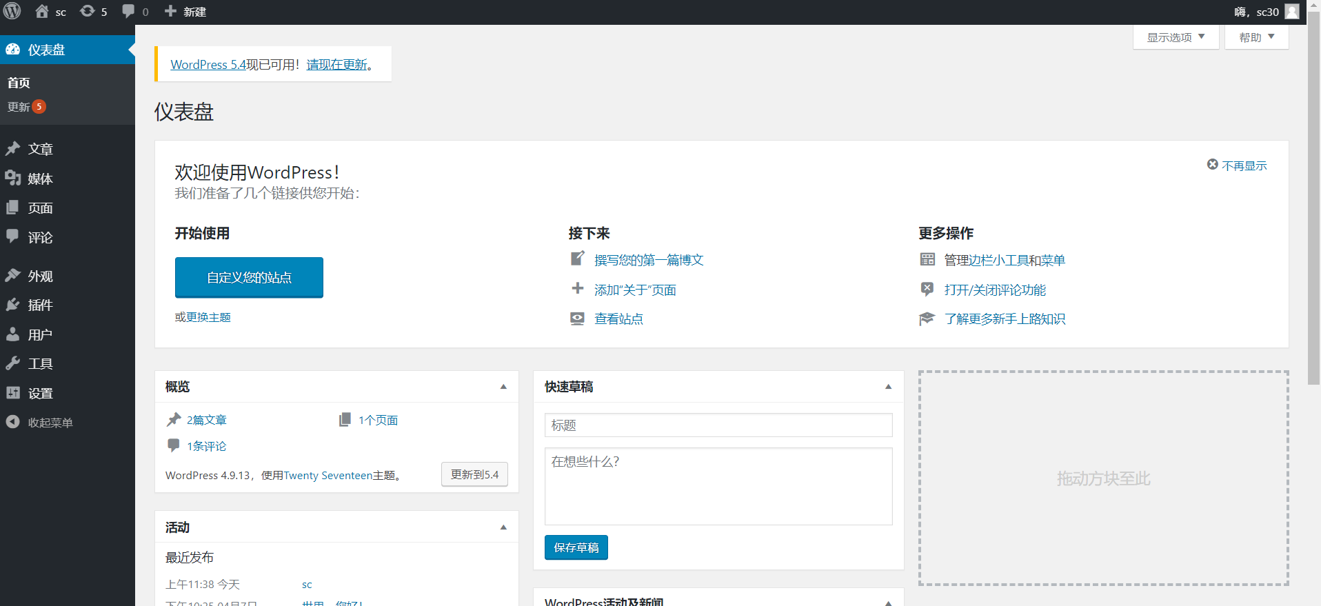

5安装插件

在网上搜索下载wordpress插件包，把文件夹放到plugins目录下：

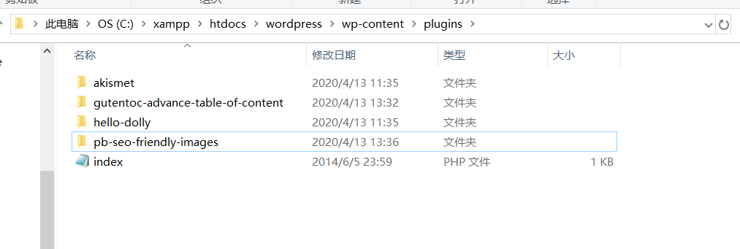

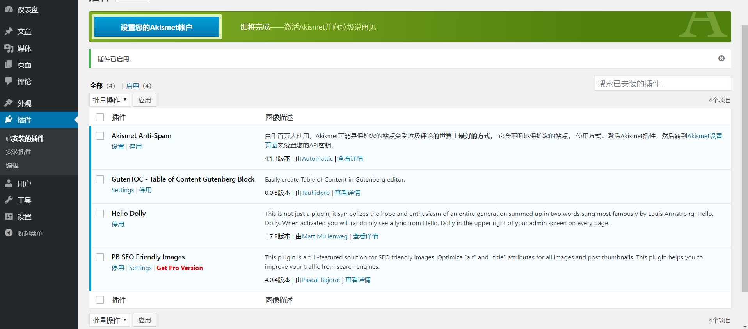

**Akismet Anti-Spam用来防止垃圾评论**

**GutenTOC - Table of Content Gutenberg Block**为文章、页面或自定义文章类型创建[SEO](https://www.wpdaxue.com/tag/seo)友好的文章目录。

Hello dolly是一个默认的插件，类似彩蛋

**PB SEO Friendly Images**可以批量给文章中的图片添加 alt 和 title 信息

7安装布局

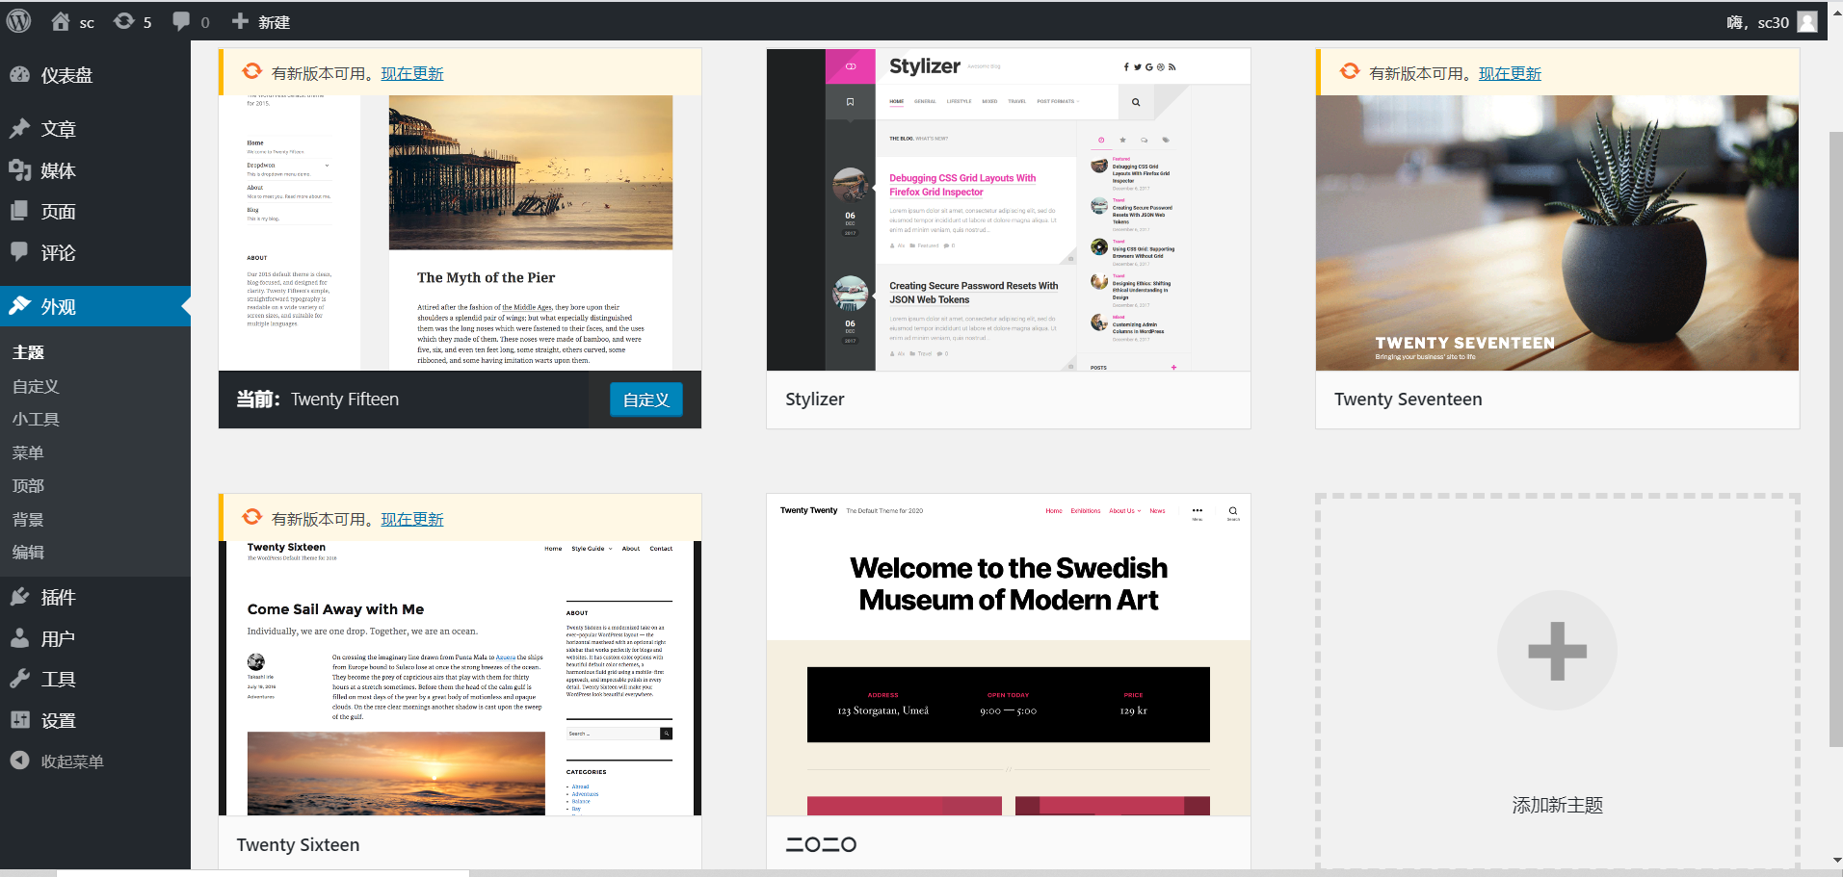

这里的二〇二〇和stylizer是新安装的主题。应用Stylizer后的页面：

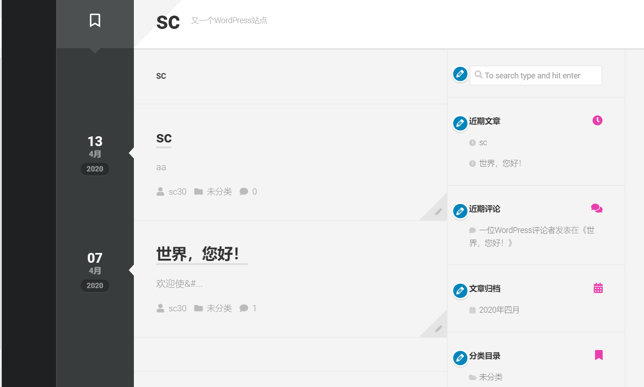

网站最终页面：

